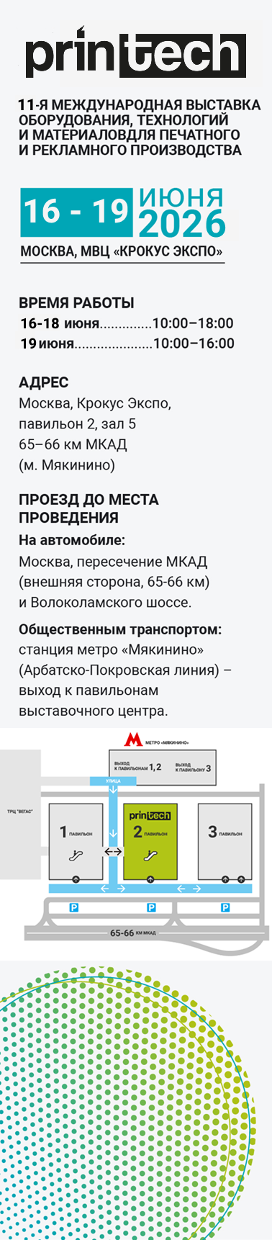

ЛОГОТИП ВАШЕЙ КОМПАНИИ

ПРИГЛАШЕНИЕ НА СТЕНД

Уважаемые коллеги!
Компания _____________ приглашает посетить наш стенд №______
на 11-й Международной выставке оборудования, технологий и
материалов для печатного и рекламного производства



Мероприятие состоится с 16 по 19 июня 2026 года в Москве, в МВЦ «Крокус Экспо», зал 5, павильон 2, метро «Мякинино».
Printech – единственная деловая площадка для специалистов отрасли,
где происходят самые актуальные мероприятия и представлена насыщенная экспозиция оборудования, сырья и материалов для
печатного и рекламного производства.

Компания «______________» является почётным участником выставки.
Получите билет на Printech >> по специальному промокоду нашей компании (УЗНАЙТЕ ВАШ ПРОМОКОД У Daria.Knyazeva@ite.group ), который необходимо указать при регистрации: __________________ и вы сможете вживую увидеть и выбрать _______________________ на нашем стенде:

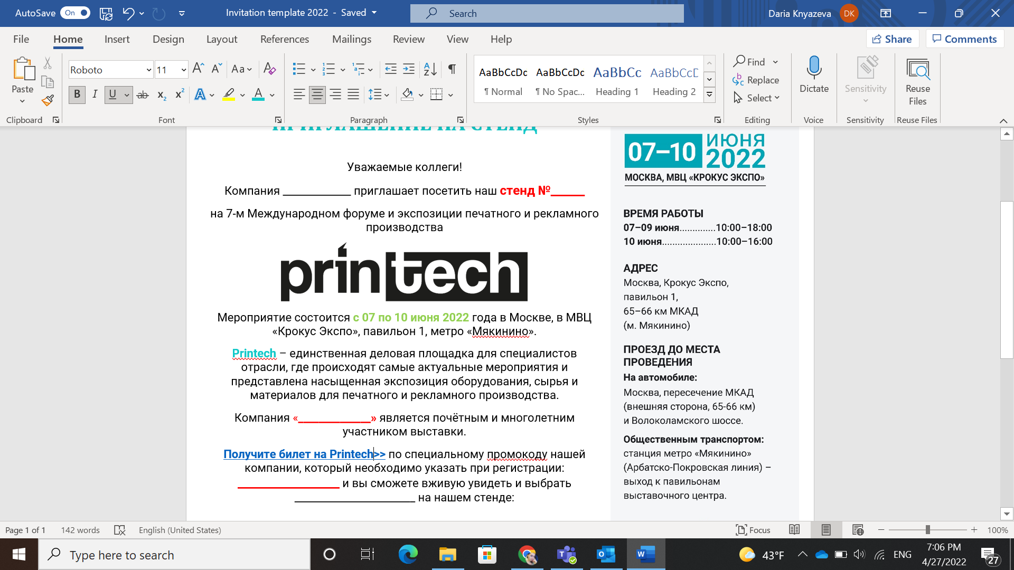 Бумага для…- описание продукта
Аппарат для … - описание оборудования
NEW! Принтеры и плоттеры…… - описание оборудования

ЖДЁМ ВАС НА СТЕНДЕ №________!

С полным ассортиментом выпускаемого оборудования (или _____________________)

Вы можете ознакомиться на нашем сайте __________________

До встречи на выставке Printech!

